1. Неправильная дробь всегда больше правильной.

Выполнить задания в тетради.

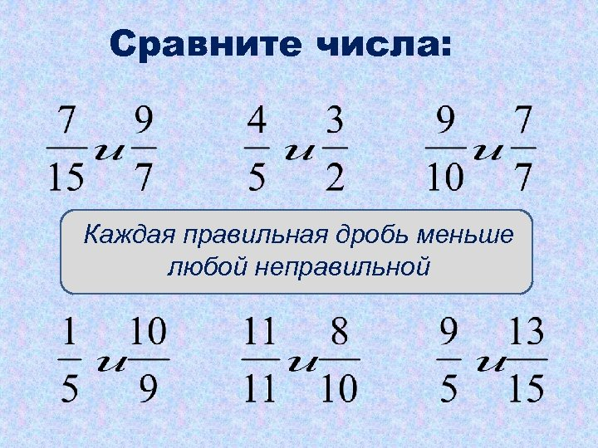

Сравните дроби с 1.

$$\frac{3}{4} и 1; \frac{11}{12} и 1; 1 и \frac{8}{25}; \frac{19}{13} и 1; 1 и \frac{41}{40}; 1 и \frac{10}{10}$$